INSTITUCION EDUCATIVA JUAN MARIA CESPEDES
TAREAS RELIGION
GRADO 8

- Experiencia problema:
- ¿Por qué necesito agruparme?
- ¿Es lo mismo un grupo que una comunidad?
- ¿Qué restos representa el hecho de pertenecer a un país?
- ¿Qué relación hay entre la vida familiar, los grupos de pertenencia y el colectivo social?
- ¿Por qué se generan conflictos sociales que rompen la convivencia?
- ¿Por qué son importantes la tolerancia, el respeto y la solidaridad?
- ¿Qué aportan las religiones a la construcción de comunidad?

2. Observar y analizar.
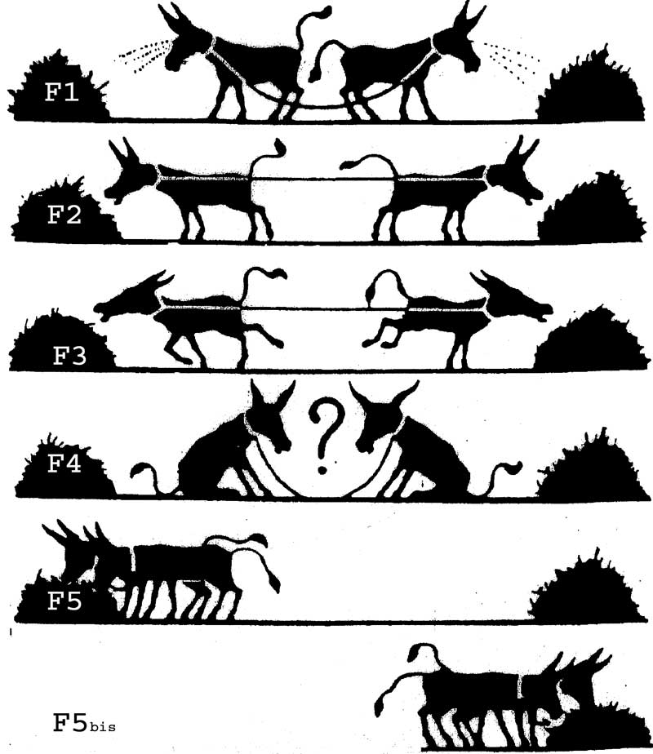

Responder las siguientes preguntas:
- ¿Qué hacen los burros?

- ¿Qué defienden y por qué?

– ¿Qué los lleva a compartir?

- ¿Cuándo los seres humanos obramos como los burros en conflicto?

– ¿Qué nos impulsa a vivir con los otros?

– ¿Qué diferencias hay entre vivir contra los otros y el vivir con los otros?

CAPACIDADES Y LIMITACIONES DE MI FAMILIA.

Todos nacemos y crecemos en una familia. Cada familia, lo hemos visto, no es igual la una de la otra. Como los seres humanos individuales, las familia tienen una historia, tienen cualidades para ser mejores y tiene limitaciones que transformar. No es que una familia sea mejor que las otras, simplemente son distintas y en esto radica la riqueza de la existencia, ya que desde la diversidad se construye la sociedad. Miremos en primera instancia las cualidades de nuestras familias.

La vida en familia es común a todos los seres humanos. Como las realidades vivientes y cambiantes, la vida de familia también está conformadas por errores, fallas y limitaciones, que toda familia debe transformar y corregir. Algunas de esas limitaciones son culpa nuestra porque, con nuestros comportamientos y actitudes, no favorecemos la convivencia familiar.
3. RESPONDER:
¿Qué cualidades o capacidades identifico en mi familia?
¿Qué limitaciones o defectos identifico en mi familia?
¿Cómo ayudo a fortalecer las cualidades de mi familia y cómo a mejorar las limitaciones?

¿ Escribir una carta a tus padres contándoles sobre las impresiones que tienes de la familia señalando las cualidades y actitudes que inciden en la fallas de la convivencia familiar.?

4. Realizar la siguiente lectura:
A. Realizar una caricatura sobre la lectura.
B. Qué importancia tiene la familia en la vida de los jóvenes.

Reflexión de un joven sobre su familia: “En el camino del amor al cual he sido convocado, pronto surge la exigencia de dar y darme en un lugar que cuesta, la familia. Cuesta, porque son tan cercanos a mí, me conocen tan bien, saben tanto acerca de mis dificultades y de mi pecado, que quizá no crean en mi amor. Cuesta, porque también a mí resulta creer del todo en personas tan cercanas y conocidas. Cuesta, porque vivimos tan cerca unos de otros, que a veces damos por supuesto el amor y no consideramos necesario expresárnoslo.
Pero aunque cueste, la familia es un lugar de amor, un lugar donde me han enseñado a amar y un lugar donde tengo que aprender a amar a pesar de todo. A veces es más fácil amar a los de lejos; darse allí donde uno no es tan conocido. Muchos, de hecho, aman a los de afuera y en su propio hogar se aíslan, se hunden en el silencio y se van quedando sin dar amor.
Para mi bien o para mi mal, mi familia está ahí. Lo quiera o no. No la escogí yo; pero ahí está. Mi familia está en mí. Yo soy lo que he aprendido en la convivencia familiar. Mi familia me dado las imágenes de padre, madre, hermano, autoridad, de Dios, que han de predominar en mi vida. Además, mi cariño, mi afecto, mi manera de confiar en los demás, mis gustos e ideales, mis dificultades y frustraciones son, hasta cierto punto, las mismas realidades de mi familia”.

